Авторское дидактическое пособие
"Лабиринт"

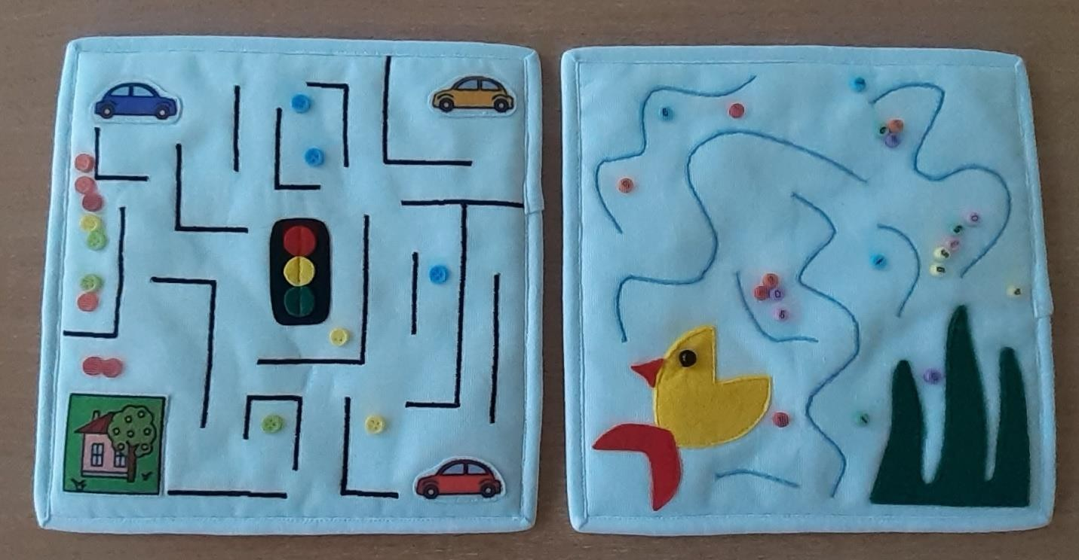

Авторское дидактическое пособие «Лабиринт»

Лабиринт" развивает пространственное воображение, мышление, координацию движения, усидчивость, мелкую моторику и внимательность.
Игра "Лабиринт" благотворно влияет на нервную систему. Предлагаем вашему вниманию вот такие игры-лабиринты.

«Дорога домой»
1-й вариант: В ней надо провести пуговки определенного цвета от машины к домику.
«Накорми рыбку»
2-й вариант: В этом лабиринте даются определенные задания, необходимо накормить рыбку бусинками одного цвета, какого ребенок выбирает сам.
Можно дать задание, сосчитать каких бусинок больше и на сколько.

.

